Домашнее задание 8 класс 08.04.2020
Химия 8 класс
 | 08 апрель 2020
ТЕМА | Параграф в учебнике | Ссылка на видео урок | Домашнее задание
Периодический закон Д.И.Менделеева | §50 стр.173-176 | https://resh.edu.ru/subject/lesson/2053/start/  выполнить тренировочные и контрольные задания. | Изучить теорию параграфа. Отвечать на вопросы после параграфа. Сделать план-конспект в тетради. Выполнить тестовые задания (письменно).
Алгебра 8 класс
 | 08 апреля 2020
ТЕМА | Параграф в учебнике | Ссылка на видео урок | Домашнее задание  (№ заданий, вопросы,
Решение систем неравенств с одной переменной  Самостоятельная работа | § 11,пункт 35 | Самостоятельная работа  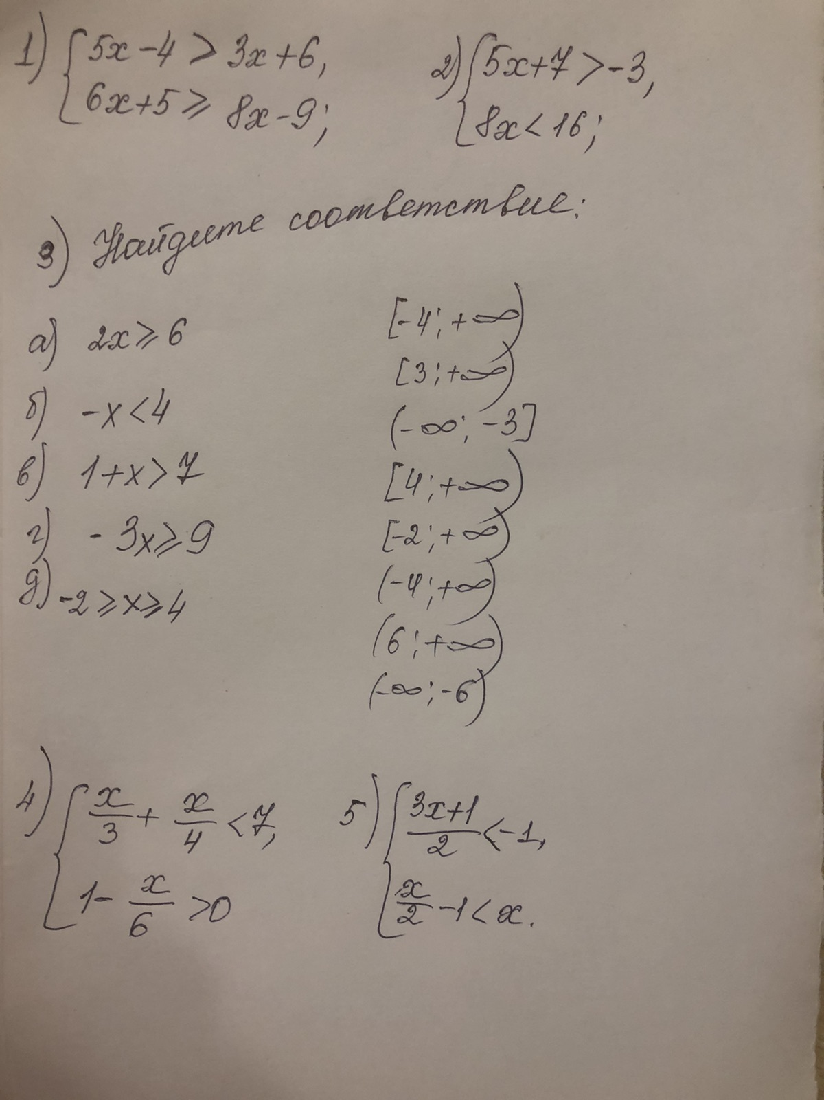 | Изучить теорию в п.35,выучить правила.

Физическая культура 8 класс
 | 08 апрель 2020
ТЕМА | Параграф в учебнике | Ссылка на видео урок | Домашнее задание
Ведение мяча с сопротивлением. Штрафной бросок. | ___ |  | Выполнять утреннюю гимнастику. Сгибание и разгибание рук в упоре лёжа (40-60 раз за день).  По возможности (желанию) просмотреть спортивный фильм «Движение вверх»

Геометрия 8 класс
 | 08 апреля 2020
ТЕМА | Параграф в учебнике | Ссылка на видео урок | Домашнее задание
Вписанная окружность. | § 4 пункт 77 | Изучить теорему с доказательством  https://youtu.be/v49uUFjcHTE  №689 | Выучить теорему (с доказательством),замечаниями.  №690,691

География 8 класс
08 апрель 2020
ТЕМА | Параграф в учебнике | Ссылка на видео урок | Домашнее задание
Территориальная организация общества. | - | https://youtu.be/gA2rzcueJk4 | По видео уроку конспект письменно.

Литература 8 класс
 | 08 апреля 2020
ТЕМА | Параграф в учебнике | Ссылка на видео урок | Домашнее задание
Р.р.№9.  Творческий конкурс. Стихи и песни о Великой Отечественной войне. | Стр.190-200 | Прочесть статью учебника Стр.190-192.  https://www.youtube.com/watch?v=xxTdxru2KgM | Ответить на вопросы на стр. 201 учебника

Музыка 8 класс
 | 08 апреля 2020
ТЕМА | Параграф в учебнике | Классная работа | Домашнее задание
В концертном зале. Симфония № 7 («Ленинградская») Д.Шостакович. |  | Выполнить конспект темы урока. Прослушать симфонию № 7 Д.Шостаковича, записать свои впечатления. | Проиллюстрировать фрагмент симфонии № 7.

